ОТЧЕТ

ПО БИБЛИОТЕЧНОМУ ФОНДУ ШКОЛЬНОЙ БИБЛИОТЕКИ

МБОУ «СОШ №27»

на 2018/19 учебный год

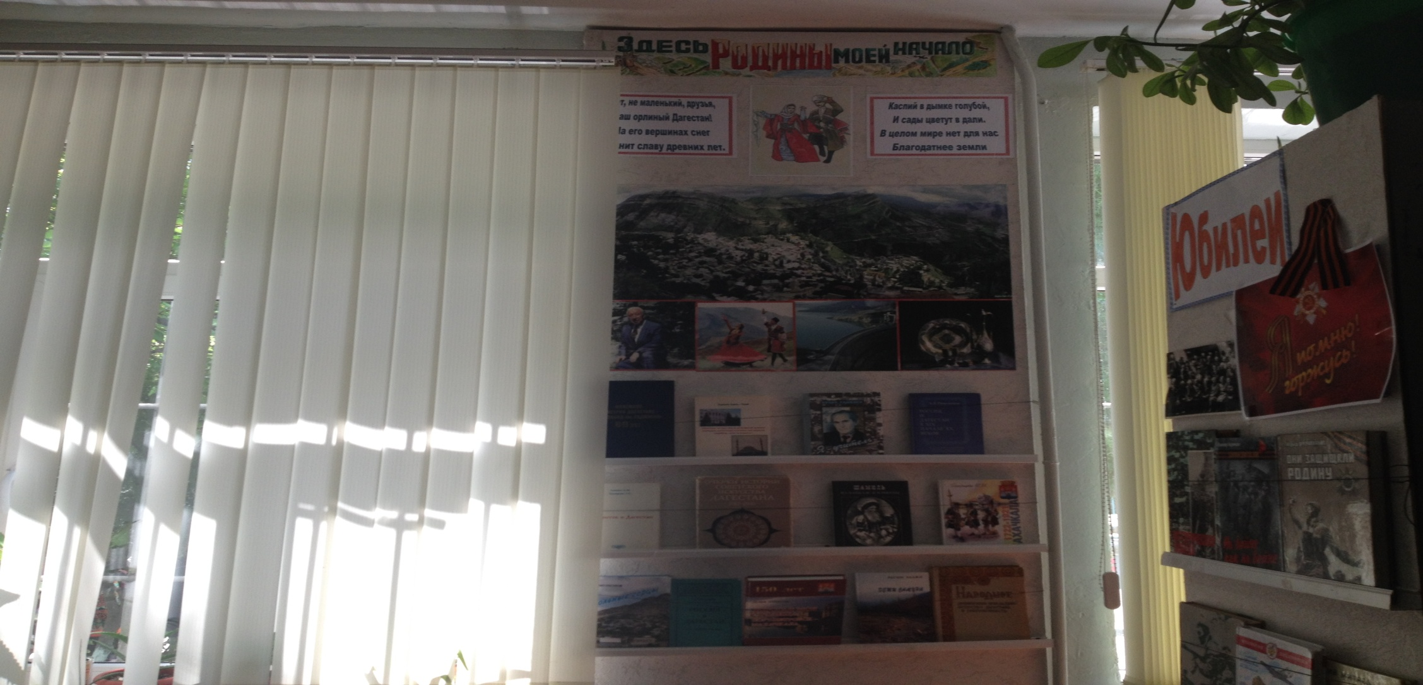

- Формирование фонда:

№ | Формирование фонда | Было в 2016/17 уч.г. | Поступило  за 2017/18 уч.год | Списано  в 2017-  2018уч.г | Поступило за 2018/19 учебный год | Списано за 2018/19 уч. год | Всего имеется в наличии на 10.05.2018г.
1. | Общий фонд | 27923 | 9466 | 12389 | 200 | 0 | 24947
2. | Учебники | 20127 | 9466 | 12189 | 200 | 0 | 17353
3. | Художественная лит-ра | 5097 | 0 | 200 | 0 | 0 | 4897
4. | Словари, справочники, методическая лит-ра. | 2699 | 0 | 0 | 0 | 0 | 2699

Табель обеспеченности МБОУ « СОШ №27» учебниками на 2018-19 учебный год

 | 1 кл | 2кл | 3кл | 4кл | 5 кл | 6 кл | 7кл | 8 кл | 9 кл | 10 кл | 11 кл | %  Обесп-ти
континген
Азбука | 100
Русский язык | 100 | 100 | 100 | 96
Литература | 100 | 100 | 100 | 100
Математика | 100 | 100 | 100 | 100
Окружающий мир | 100 | 100 | 100 | 100
Английский язык |  | 100 | 100 | 100
Основы религии |  |  |  | 50
КТНД |  |  |  | 40
 | 100 | 100 | 100 | 83
ИТОГО по начальным классам |  |  |  | 96% |  |  |  |  |  |  |  | 96%
Русский язык |  |  |  |  | 100 | 100 | 100 | 100 | 100 | 0
Литература |  |  |  |  | 100 | 100 | 100 | 100 | 50 | 30
математика |  |  |  |  | 96 | 100
Алгебра |  |  |  |  |  |  | 100 | 100 | 100 | 100 | 100
Геометрия |  |  |  |  |  |  | 100 | 100 | 100 | 100 | 100
Биология |  |  |  |  | 100 | 100 | 100 | 100 | 100 | 0 | 0
Общество |  |  |  |  |  | 100 | 100 | 100 | 100 | 100 | 100
История |  |  |  |  | 100 | 100 | 100 | 50 | 50 | 20 | 5
История Дагестана
География |  |  |  |  | 30 | 100 | 100 | 0 | 100 | 100 | 100
Физика |  |  |  |  |  |  | 100 | 2 | 0 | 0 | 3
Химия |  |  |  |  |  |  |  | 100 | 100 | 50 | 40
Английский язык |  |  |  |  | 100 | 100 | 100 | 100 | 100 | 0 | 0
Литература народов Дагестана |  |  |  |  |  |  |  |  |  | 50 | 50
Итого По старшим классам |  |  |  |  | 88 | 100 | 100 | 68 | 82 | 46 | 50 | 76,3%
Итого по школе |  |  |  |  |  |  |  |  |  |  |  | 86,2%
Итого по школе

Директор МБОУ «СОШ №27» Муталипов Г.Б.

Информация о поступивших учебниках в школьную библиотеку
МБОУ «СОШ №27»
для 1 - 11 классов на 2017/18 уч. год
№ | Название учебника | 1 Класс | 2 Класс | 3 Класс | 4 Класс | 5 Класс | 6 Класс | 7 Класс | 8 Класс | 9 Класс | 10 Класс | 11 Класс | Итого общее количество книг 1 и 2 часть по отдельности вк-но
1 | Азбука (в 2-х частях) | 100 |  |  |  |  |  |  |  |  |  |  | 200
 | Русский язык | 100 |  |  |  |  |  |  |  |  |  |  | 100
2 | Русский язык (в 2-х частях) |  | 180 | 36 | 8 |  |  |  |  |  |  |  | 448
3 | Литературное чтение (в 2-х частях) | 100 | 180 |  | 20 |  |  |  |  |  |  |  | 600
4 | Математика ( в 2-х частях | 100 | 180 | 20 | 20 |  |  |  |  |  |  |  | 640
5 | Окружающий мир( в 2-х частях) | 100 | 180 |  | 20 |  |  |  |  |  |  |  | 600
6 | Английский язык ( в 2-х частях) |  | 180 | 100 |  |  |  |  |  |  |  |  | 560
7 | Русский язык |  |  |  |  |  |  | 163 | 160 | 160 |  |  | 483
8 | Руский язык ( в 2-х частях) |  |  |  |  | 20 |  |  |  |  |  |  | 40
9 | Литература
10 | Литература ( в 2-х частях) |  |  |  |  | 20 |  | 168 | 160 | 83 |  | 50 | 962
11 | Математика
12 | Общество |  |  |  |  | 20 |  | 168 | 160 | 150 | 50 | 50 | 598
13 | Алгебра |  |  |  |  |  |  | 168 | 127 | 150 | 50 | 40 | 535
14 | Геометрия |  |  |  |  |  |  | 168 | 160 | 150 | 64 | 50 | 592
15 | Биология |  |  |  |  |  |  | 168 | 160 | 150 |  |  | 478
16 | История древнего мира |  |  |  |  | 20 |  |  |  |  |  |  | 20
17 | История средних веков
18 | Английский язык |  |  |  |  |  |  | 168 | 160 | 150 |  |  | 478
19 | История России
20 | История России( в 2-х частях) |  |  |  |  |  |  | 168 | 74 | 110 |  |  | 704
21 | Новая история |  |  |  |  |  |  | 168 | 160 |  |  |  | 328
22 | География |  |  |  |  |  |  |  |  | 181 | 50 | 50 | 449
 | Геогр-я в 2-х ч |  |  |  |  |  |  | 168 |  |  |  |  | 326
23 | Физика |  |  |  |  |  |  | 163 |  |  |  |  | 163
24 | Химия |  |  |  |  |  |  |  | 160 | 150 | 10 |  | 320
 | Итого | 900 | 1800 | 312 | 136 | 120 |  | 2342 | 1715 | 1627 | 224 | 290 | 9466

Информация о поступивших учебниках в школьную библиотеку
МБОУ «СОШ №27»
для 1 - 11 классов на 2018/19 уч. год
№ | Название учебника | 1 Класс | 2 Класс | 3 Класс | 4 Класс | 5 Класс | 6 Класс | 7 Класс | 8 Класс | 9 Класс | 10 Класс | 11 Класс | Итого общее количество книг 1 и 2 часть по отдельности вк-но
1 | Азбука (в 2-х частях)
 | Русский язык
2 | Русский язык (в 2-х частях)
3 | Литературное чтение (в 2-х частях)
4 | Математика ( в 2-х частях
5 | Окружающий мир( в 2-х частях)
6 | Английский язык ( в 2-х частях)
7 | Русский язык
8 | Руский язык ( в 2-х частях)
9 | Литература
10 | Литература ( в 2-х частях)
11 | Математика |  |  |  |  | 140
12 | Общество
13 | Алгебра
14 | Геометрия
15 | Биология |  |  |  |  | 20
16 | История древнего мира
17 | История средних веков
18 | Английский язык
19 | История России
20 | История России( в 2-х частях)
21 | Новая история
22 | География
 | Геогр-я в 2-х ч
23 | Физика
24 | Химия |  |  |  |  |  |  |  |  |  | 16 | 24
 | Итого |  |  |  |  | 160 |  |  |  |  | 16 | 24 | 200

- Массовая работа за 2018/19 уч. год:

Книжные выставки (названия, даты, кол-во используемой литературы)

название | дата | кол-во литер.
Книжная выставка и стенд, с портретами погибших в антитеррористических операциях, «Нет терроризму»; 02.09.2017; 12 книг | сентябрь | 10
Стенд ко дню учителя «Школа - это мастерская, в которой учителя ежедневно создают будущее человечества», исп. 15 книг | октябрь
Стенд и книжная выставка ко дню матери «Сердце матери», 8 книг, Книжные выставки к юбилеям Достоевского М.Ф., Ломоносова М.В. | ноябрь
Ко дню конституции и международному дню прав человека книжная выставка, 9 книг. | декабрь

Вечера, диспуты и т. д. (названия, даты, кол-во слушателей) –
Провели мероприятие литературную гостиную посвященную юбилею великого русского писателя Л. Н. Толстого.
Мероприятие прошло 11 октября , в 50 кабинете МБОУ «СОШ №27» ,
Присутствовало 28 учеников 8 «г» класса и приглашенные завуч МБОУ «СОШ №27» Мирзабалаева Фаиза Мирзабалаевна.
Вела открытый урок Девлетмурзаева Равасия Набиевна
Использованы в ходе мероприятия стенд книг Л.Н. Толстого: Война и мир, Хаджи- Мурат, Повести и рассказы, Кавказский пленник, Два гусара, Дество, отрочество, юность и другие книги. Мероприятие проходило с использование интерактивной доски, звучала любимая музыка Толстого: Бетховена «Лунная соната», Чайковского «Боркала», Лист Ф. «Утешение», смотрели презентацию , посвященную Л.Н.Толстому, смотрели фильм с документальными кадрами о Толстом Л.Н.
Мероприятие прошло интересно, дети активно участвовали, показали сценку по рассказу Детство.
Получили много полезной информации

Провели мероприятие «Вечер памяти» посвященный к 22 октября «Празднику белых журавлей»
Мероприятие прошло в МБОУ «СОШ №27» в 50 кабинете
Присутствовало 45 учеников и гостей вечера: 28 учащиеся 8 «а» класса и 12 учаащихся из 8 «в» класса, завуч МБОУ «СОШ №27»» Исаева Гузель Магомедалиевна, библиотекарь с филиала №20 ЦБ Ира, филолог Батырова Зульхижат Магомедовна и др. приглашенные и участники вечера.
Мероприятие прошло с использованием интерактивной доски, наглядных пособий, плакатов, цитат и выставки книг
Ученики 8 «а» и 8 «в» классов приняли активное участие в мероприятии. Они читали стихи и сообщили много интересных сведений, как появился праздник «Белых журавлей». Просмотрели презентацию, посмотрели отрывок из фильма «Хиросима и Нагасаки» о ядерной бомбардировке этих городов, а также послушали песни « Японский журавлик» и «Журавли», под музыку Яна Френкеля «Журавли» просмотрели документальный материал про невинных жертв терактов в Беслане, в Каспийске и в других российских городах.
Дети прониклись сочувствием к погибшим и невинным жертвам.

Провели мероприятие вечер «Спасибо мама за все» прошло 26 ноября в 35 кабинете МБОУ «СОШ №27»
Вечер мы провели совместно с вожатой Алибеговой А.Х. и классным руководителем 3 «а» класса Алиевой М. Б.
На вечере присутствовали 40 человек: 15 приглашенных и 35 учеников 3 «а» кл.

